В Няганском реабилитационном центре для детей раннего возраста проводятся занятия в Студии «Я и мама». Одним из направлений работы Студии «Я и мама» являются групповые занятия с психологом в условиях сенсорной комнаты.
Каждое занятие является комплексным, и включает в себя пальчиковую гимнастику, игры на интерактивном полу, упражнения с использованием массажных мячиков на развитие речи, памяти, воображения, мышления, коммуникативных качеств, мелкой моторики, сенсорное развитие.
Для родителей проводятся тематические консультации: «Особенности развития детей раннего возраста», «Игра и ее значение для детей раннего возраста», «Эмоциональное развитие детей раннего возраста», «Кризис трех лет», а так же обсуждаются вопросы адаптации детей к детскому саду, приучения ребенка к горшку, детские страхи и много другое.
Посещая занятия в сенсорной комнате, у ребенка повышается эмоциональный фон, развиваются навыки игровой деятельности, появляется потребность в общении со сверстниками.
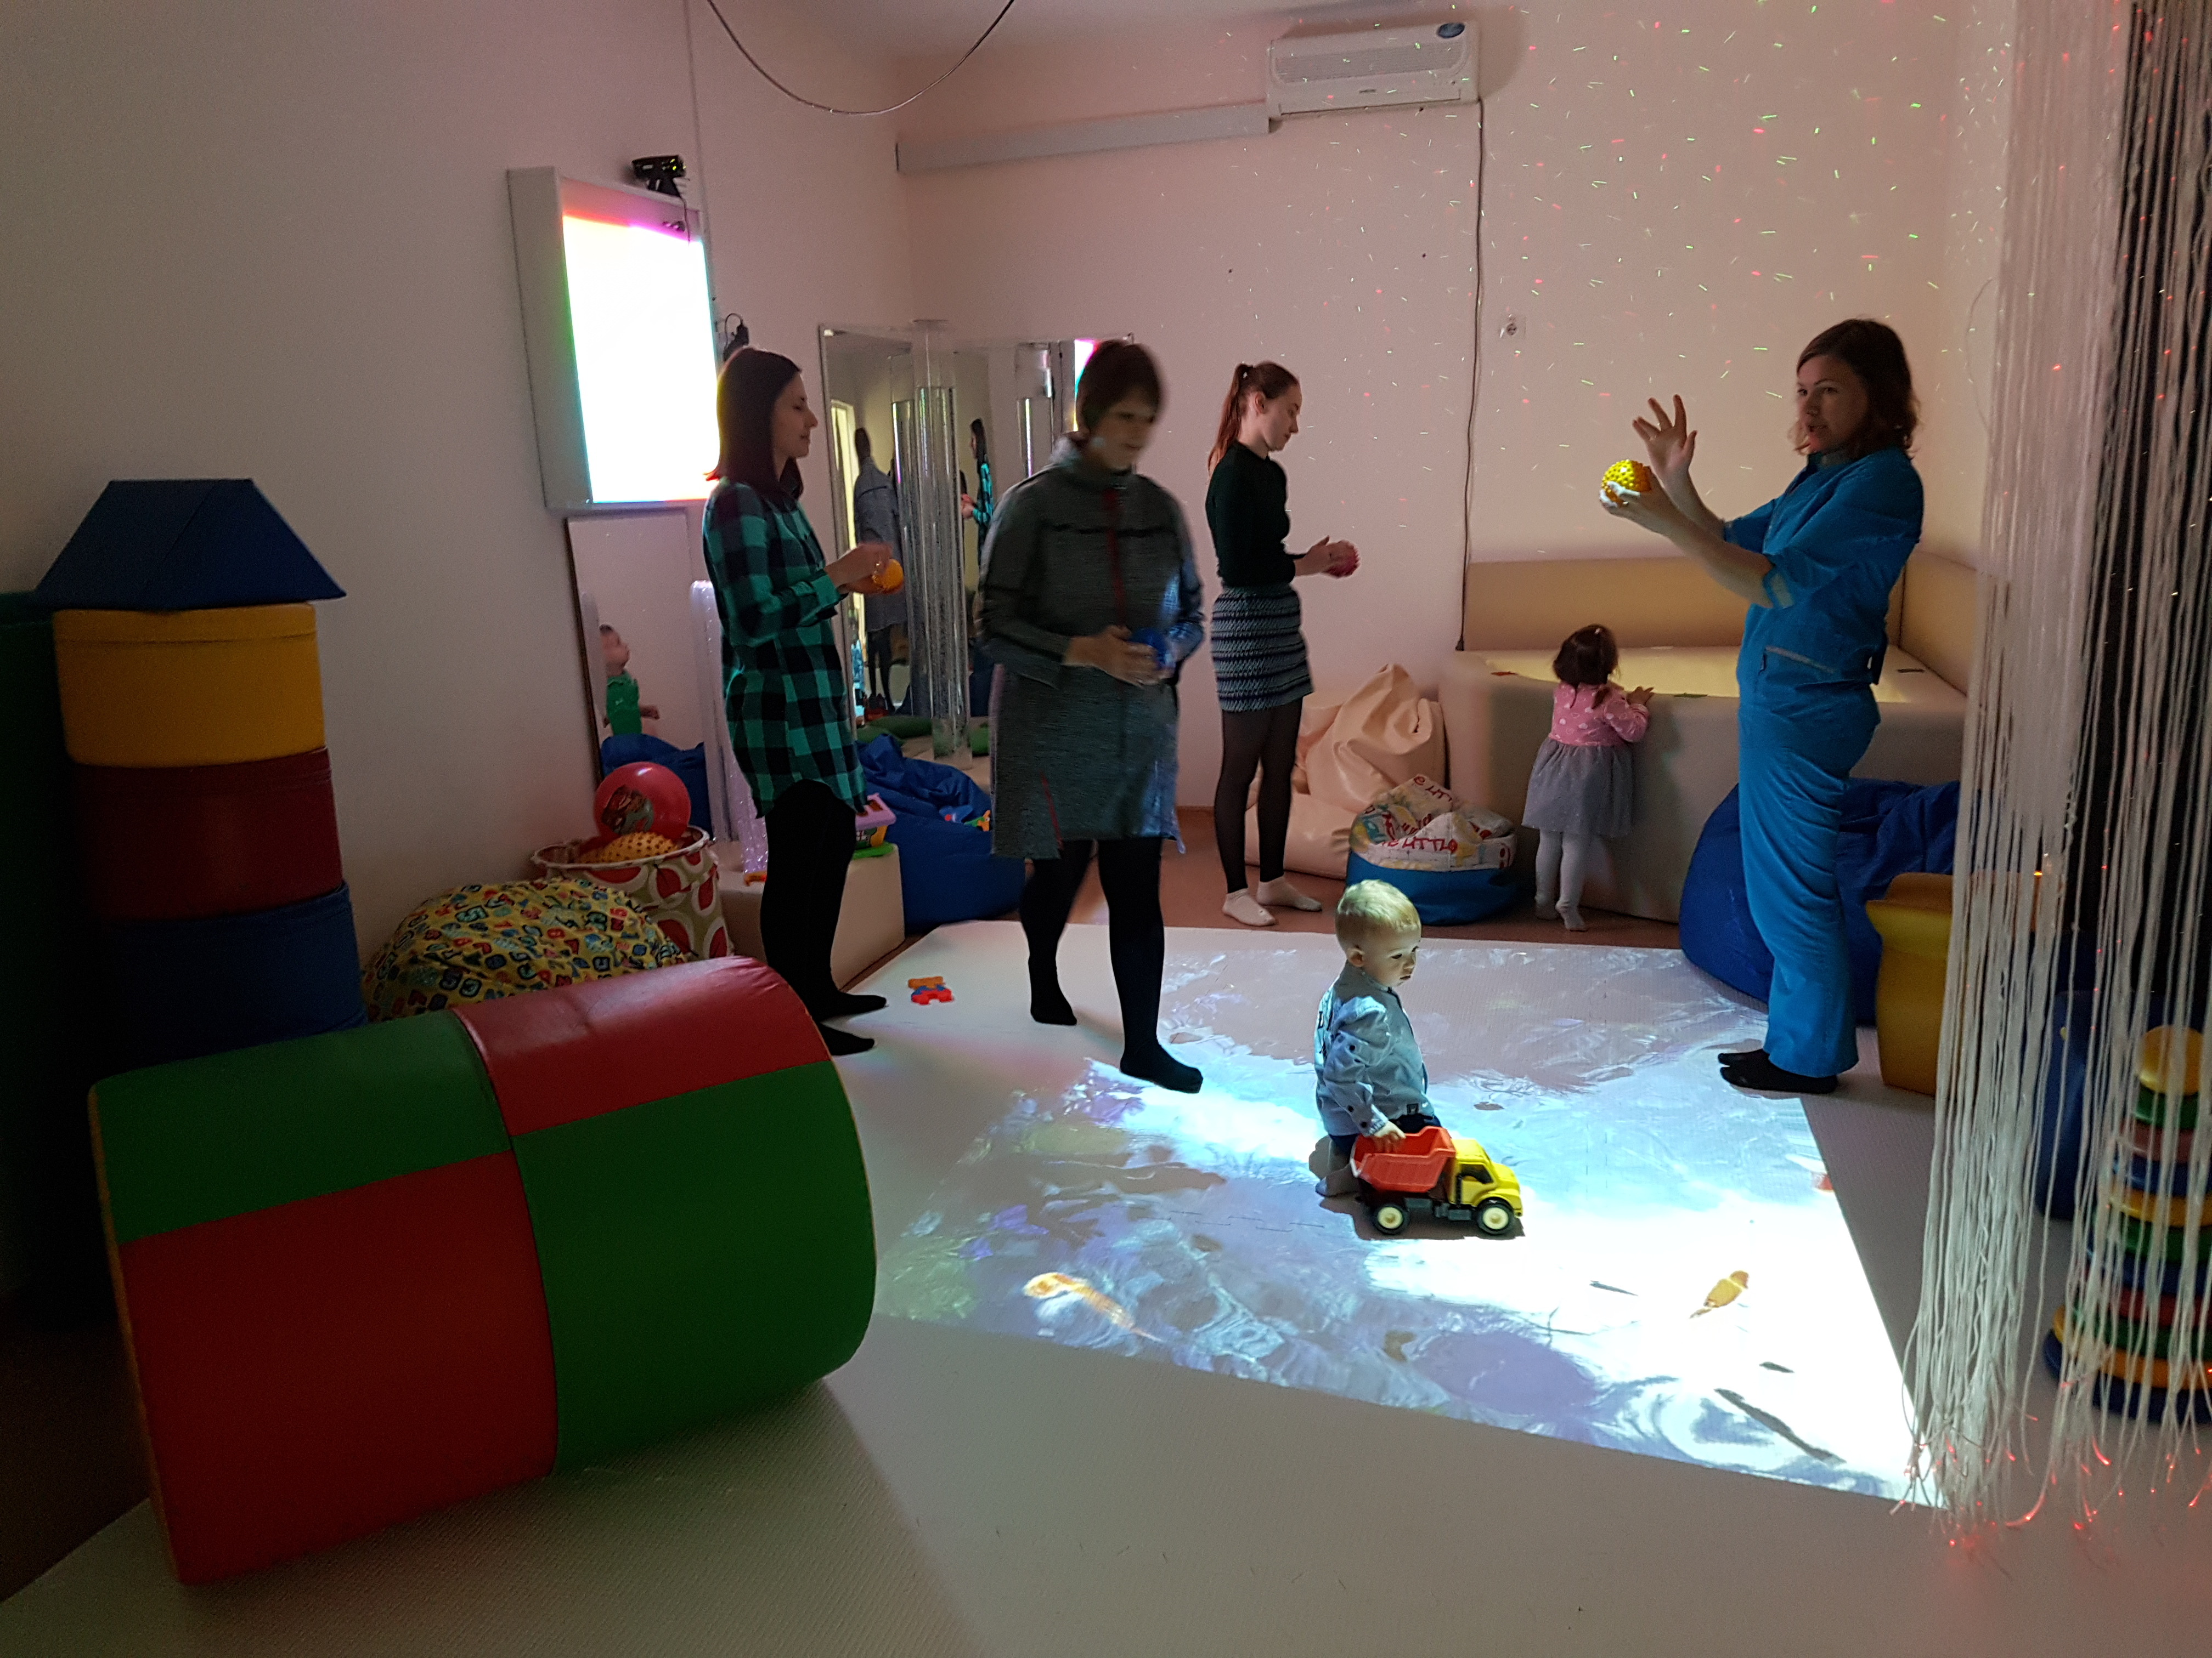 Марина Валерьевна Старикова
психолог ОСРиА

